|  |
| --- |
| Настоящият документ представлява одобрената информация за продукта Movymia, като са подчертани промените, настъпили след предходната процедура, които засягат информацията за продукта (EMEA/H/C/004368/N/0028).  За повече информация вж. уебсайта на Европейската агенция по лекарствата: <https://www.ema.europa.eu/en/medicines/human/EPAR/movymia> |

**ПРИЛОЖЕНИЕ I**

КРАТКА ХАРАКТЕРИСТИКА НА ПРОДУКТА

**1. ИМЕ НА ЛЕКАРСТВЕНИЯ ПРОДУКТ**

Movymia 20 микрограма/80 микролитра инжекционен разтвор

**2. КАЧЕСТВЕН И КОЛИЧЕСТВЕН СЪСТАВ**

Всяка доза 80 микролитра съдържа 20 микрограма терипаратид\*.

Един патрон с 2,4 ml разтвор съдържа 600 микрограма терипаратид (teriparatide)

(отговарящи на 250 микрограма на ml).

\*Терипаратид rhPTH(1-34), произведен в *E. coli* по рекомбинантна ДНК технология, е идентичен с 34 N-терминалната аминокиселинна последователност на ендогенния човешки паратиреоиден хормон.

За пълния списък на помощните вещества вижте точка 6.1.

**3. ЛЕКАРСТВЕНА ФОРМА**

Инжекционен разтвор (инжекция)

Безцветен, бистър, инжекционен разтвор с pH 3,8 – 4,5.

**4. КЛИНИЧНИ ДАННИ**

**4.1 Терапевтични показания**

Movymia е показан при възрастни.

Лечение на остеопороза при постменопаузални жени и при мъже с повишен риск от фрактури (вж. точка 5.1). При постменопаузални жени е наблюдавано значително редуциране честотата на вертебралните и невертебрални фрактури, но не и тези на бедрената кост.

Лечение на остеопороза, свързана с продължително системно лечение с глюкокортикоиди при жени и мъже с повишен риск от фрактури (вж. точка 5.1).

**4.2 Дозировка и начин на приложение**

Дозировка

Препоръчителната доза Movymia е 20 микрограма, приложени веднъж дневно.

Пациентите трябва да получават допълнително калций и витамин D в случай, че техният прием с храната е неадекватен (недостатъчен).

Максималната обща продължителност на лечение с терипаратид трябва да бъде 24 месеца (вж. точка 4.4). 24-месечният курс на лечение с терипаратид не трябва да се повтаря през останалата част от живота на пациента.

След преустановяване на лечението с терипаратид пациентите могат да продължат с друго лечение на остеопорозата.

*Специални популации*

*Бъбречно увреждане*

Терипаратид не трябва да се прилага при пациенти с тежко бъбречно увреждане (вж. точка 4.3). Терипаратид трябва да се използва с повишено внимание при пациенти с умерено бъбречно увреждане. Не се изисква повишено внимание при пациенти с леко бъбречно увреждане.

*Чернодробно увреждане*

Липсват данни при пациенти с нарушена чернодробна функция (вж. точка 5.3). Затова терипаратид трябва да се използва с повишено внимание.

*Педиатрична популация и по-млади възрастни с отворени епифизи*

Безопасността и ефикасността на терипаратид при деца и юноши на възраст под 18 години не са установени. Терипаратид не трябва да се прилага при педиатрични пациенти (под 18 години) или по-млади възрастни, при които епифизите все още не са затворени.

*Старческа възраст*

Не е необходима промяна на дозата въз основа на възрастта (вж. точка 5.2).

Начин на приложение

Movymia трябва да се прилага веднъж дневно чрез подкожно инжектиране в областта на бедрото или корема.

Пациентите трябва да бъдат обучени да използват правилна техника на инжектиране. Относно инструкции за приложение на лекарствения продукт, преди приложение вижте точка 6.6 и указанията за употреба в края на листовката. Налице са указания за употреба на Movymia Pen, които са приложени към писалката, за инструктиране на пациентите относно правилното използване на писалката.

**4.3 Противопоказания**

* Свръхчувствителност към активното вещество или към някое от помощните вещества, изброени в точка 6.1.
* Бременност и кърмене (вж. точка 4.4 и точка 4.6).
* Съществуваща преди хиперкалциемия.
* Тежко бъбречно увреждане.
* Метаболитни заболявания на костите (включително хиперпаратиреоидизъм и болест на *Paget* на костите), различни от първична остеопороза или глюкокортикоид-индуцирана остеопороза.
* Необяснимо покачване на алкалната фосфатаза.
* Предшестваща външна лъчетерапия или имплантирана радиационна терапия на скелета.
* Пациентите със злокачествено заболяване на скелета или костни метастази трябва да бъдат изключени от лечението с терипаратид.

**4.4 Специални противопоказания и предупреждения за употреба**

Проследимост

За да се подобри проследимостта на биологичните лекарствени продукти, името и партидният номер на приложения продукт трябва ясно да се записват.

Серумен калций и калций в урината

При нормокалциемични пациенти са наблюдавани леки и преходни повишавания на серумните концентрации на калций след инжектиране на терипаратид. Серумните концентрации на калций достигат своя максимум в рамките на 4 до 6 часа и се връщат до изходните стойности 16 до 24 часа след всяка доза терипаратид. Следователно, ако се вземат кръвни проби за измерване на серумния калций, това трябва да става поне 16 часа след последната инжекция терипаратид. По време на лечението не е се изисква редовно проследяване на калция.

Терипаратид може да доведе до леки повишавания на калция, отделен с урината, но по време на клинични проучвания честотата на хиперкалциурията не се различава от тази при пациентите от групата на плацебо.

Уролитиаза

Терипаратид не е проучван при пациенти с активна уролитиаза. Терипаратид трябва да се прилага с повишено внимание при пациенти с активна или скорошна уролитиаза, поради възможността за екзацербация на това състояние.

Ортостатична хипотония

При краткотрайни клинични проучвания с терипаратид са наблюдавани изолирани епизоди на преходна ортостатична хипотония. Обикновено, това състояние започва в рамките на 4 часа от приложението на дозата и преминава спонтанно в рамките от няколко минути до няколко часа. Когато се наблюдава преходна ортостатична хипотония, тя се появява при приложението на първите няколко дози, преминава при поставянето на пациента в легнало положение и не е причина за преустановяване на по-нататъшното лечение.

Бъбречно увреждане

Необходимо е повишено внимание при пациенти с умерено бъбречно увреждане.

Популация на по-млади възрастни

Ограничен е опитът при популацията на по-млади възрастни, включително пременопаузални жени (вж. точка 5.1). Лечението трябва да започва само, ако ползата несъмнено превишава рисковете при тази популация.

Жени с детероден потенциал трябва да използват ефективни методи за контрацепция при употреба на терипаратид. Ако настъпи бременност, прилагането на терипаратид трябва да се преустанови.

Продължителност на лечението

Проучвания при плъхове показват повишаване честотата на остеосарком при продължително приложение на терипаратид (вж. точка 5.3). До получаването на допълнителни клинични данни, препоръчителното време на лечение от 24 месеца не трябва да бъде превишавано.

Помощно вещество (натрий)

Този лекарствен продукт съдържа по-малко от 1 mmol натрий (23 mg) на доза, т.е. може да се каже, че практически не съдържа натрий.

**4.5 Взаимодействия с други лекарствени продукти и други форми на взаимодействие**

При проучване с 15 здрави доброволци, приемащи ежедневно дигоксин до достигане на стационарно състояние, единична доза терипаратид не води до промяна на сърдечните ефекти на дигоксин. Въпреки това, докладваните спорадични случаи предполагат, че хиперкалциемията може да предразположи пациентите към дигиталисова токсичност. Поради преходните повишения на серумния калций от терипаратид, терипаратид трябва да се прилага с внимание при пациенти, приемащи дигиталис.

Терипаратид е оценяван по време на фармакодинамични проучвания за взаимодействие с хидрохлоротиазид. Не са установени клинично значими взаимодействия.

Едновременното приложение с ралоксифен или хормонозаместително лечение с терипаратид не променя ефектите на терипаратид върху серумния калций или калция в урината, както и клиничните нежелани събития.

**4.6 Фертилитет, бременност и кърмене**

Жени с детероден потенциал / Контрацепция при жени

Жени с детероден потенциал трябва да използват ефективни методи за контрацепция при употреба на терипаратид. Ако настъпи бременност, прилагането на Movymia трябва да се преустанови.

Бременност

Movymia е противопоказан за употреба при бременност (вж. точка 4.3).

Кърмене

Movymia е противопоказан за употреба по време на кърмене. Не е известно дали терипаратид се екскретира в човешката кърма.

Фертилитет

Проучванията при зайци показват репродуктивна токсичност (вж. точка 5.3). Ефектът на терипаратид върху развитието на човешкия фетус не е изследван. Потенциалният риск за хора не е известен.

**4.7 Ефекти върху способността за шофиране и работа с машини**

Терипаратид не повлиява или повлиява пренебрежимо способността за шофиране и работа с машини. При някои пациенти е наблюдавана преходна ортостатична хипотония или замаяност. Тези пациенти трябва да се въздържат от шофиране или работа с машини до отминаване на симптомите.

**4.8 Нежелани лекарствени реакции**

Резюме на профила на безопасност

Най-често съобщаваните нежелани реакции при пациентите, лекувани с терипаратид, са гадене, болки в крайниците, главоболие и замаяност.

Нежеланите лекарствени реакции, представени в таблица

От пациентите, участвали в проучванията с терипаратид, при 82,8% от пациентите, получавали терипаратид, и 84,5% от пациентите, получавали плацебо, е съобщено поне 1 нежелано събитие.

Нежеланите лекарствени реакции, свързани с употребата на терипаратид в клинични проучвания за остеопороза и при постмаркетингова експозиция, са обобщени в Tаблицата 1.

Използвано е следното споразумение за класифициране на нежеланите реакции: много чести (≥ 1/10), чести (≥ 1/100 до < 1/10), нечести (≥ 1/1 000 до < 1/100) и редки (≥ 1/10 000 до 1/1 000).

**Таблица 1.** Нежеланите лекарствени реакции

| **Системо-органен клас** | **Много чести** | **Чести** | **Нечести** | **Редки** |
| --- | --- | --- | --- | --- |
| **Нарушения на кръвта и лимфната система** |  | Анемия |  |  |
| **Нарушения на имунната система** |  |  |  | Анафилаксия |
| **Нарушения на метаболизма и храненето** |  | Хиперхолестеролемия | Хиперкалциемия над 2,76 mmol/l, хиперурикемия | Хиперкалциемия над 3,25 mmol/l |
| **Психични нарушения** |  | Депресия |  |  |
| **Нарушения на нервната система** |  | Замаяност, главоболие, ишиас, синкоп |  |  |
| **Нарушения на ухото и лабиринта** |  | Вертиго |  |  |
| **Сърдечни нарушения** |  | Палпитации | Тахикардия |  |
| **Съдови нарушения** |  | Хипотония |  |  |
| **Респираторни, гръдни и медиастинални нарушения** |  | Диспнея | Емфизем |  |
| **Стомашно-чревни нарушения** |  | Гадене, повръщане, хиатална херния, гастроезофагеална рефлуксна болест | Хемороиди |  |
| **Нарушения на кожата и подкожната тъкан** |  | Повишено потене |  |  |
| **Нарушения на мускулно-скелетната система и съединителната тъкан** | Болки в крайниците | Мускулни крампи | Миалгия, артралгия, крампи/болка\* в гърба |  |
| **Нарушения на бъбреците и пикочните пътища** |  |  | Инконтиненция на урина, полиурия, позиви за уриниране, нефролитиаза | Бъбречна недостатъчност/ увреждане |
| **Общи нарушения и ефекти на мястото на приложение** |  | Умора, гръдна болка, астения, леки и преходни реакции на мястото на инжектиране, включително болка, оток, еритема, локализирано кръвонасядане, сърбеж и леко кървене от мястото на инжектиране. | Еритема на мястото на приложение, реакция на мястото на приложение | Възможни алергични събития скоро след инжектирането: остра диспнея, оро/фациален оток, генерализирана уртикария, гръдна болка, оток (главно периферен). |
| **Изследвания** |  |  | Повишаване на телесното тегло, шум на сърцето, повишение на алкалната фосфатаза |  |

\* Сериозни случаи на крампи или болка в гърба са съобщавани в рамките на минути от инжектирането.

Описание на избрани нежелани лекарствени реакции

В клинични проучвания са съобщавани следните реакции с ≥ 1% разлика в честотата от плацебо: вертиго, гадене, болка в крайниците, замаяност, депресия, диспнея.

Терипаратид повишава серумните концентрации на пикочната киселина. В клинични проучвания, при 2,8% от пациентите на терипаратид са наблюдавани серумни концентрации на пикочната киселина над горната граница на нормата в сравнение с 0,7% от пациентите в групата на плацебо. Въпреки това, хиперурикемията не води до повишаване честотата на подагра, артралгия или уролитиаза.

В мащабни клинични проучвания, при 2,8% от жените, получавали терипаратид, са установени кръстосани антитела спрямо терипаратид. Обикновено антитела се откриват за първи път след 12 месеца лечение и намаляват след преустановяване на терапията. Няма данни за реакции на свръхчувствителност, алергични реакции, ефекти върху серумния калций или ефекти върху костната минерална плътност (КМП).

Съобщаване на подозирани нежелани реакции

Съобщаването на подозирани нежелани реакции след разрешаване за употреба на лекарствения продукт е важно. Това позволява да продължи наблюдението на съотношението полза/риск за лекарствения продукт. От медицинските специалисти се изисква да съобщават всяка подозирана нежелана реакция чрез национална система за съобщаване, посочена в [Приложение V](https://www.ema.europa.eu/documents/template-form/qrd-appendix-v-adverse-drug-reaction-reporting-details_en.docx).

**4.9 Предозиране**

Признаци и симптоми

Терипаратид е прилаган в единични дози до 100 микрограма и като многократно прилагани дози до 60 микрограма/дневно за 6 седмици.

Ефектите, които може да се очакват в случай на предозиране, включват забавена хиперкалциемия и риск от ортостатична хипотония. Могат да се наблюдават също гадене, повръщане, замаяност и главоболие.

Опит с предозиране на основата на спонтанни съобщения в постмаркетинговия период

При постмаркетинговите спонтанни съобщения има случаи на грешка при прилагането на продукта, при която цялото съдържание на писалката (до 800 микрограма) с терипаратид е приложено като единична доза. Съобщените преходни събития включват гадене, слабост/летаргия и хипотония. В някои от случаите на предозиране не са наблюдавани нежелани ефекти. Не са докладвани смъртни случаи, свързани с предозиране.

Лечение на предозирането

Няма специфичен антидот на терипаратид. Лечението при предполагаемо предозиране трябва да включва временно преустановяване приложението на терипаратид, проследяване на серумния калций и предприемането на съответни поддържащи мерки, като хидратация.

**5. ФАРМАКОЛОГИЧНИ СВОЙСТВА**

**5.1 Фармакодинамични свойства**

Фармакотерапевтична група: Калциева хомеостаза, паратироидни хормони и аналози, ATC код: H05AA02.

Movymia е биоподобен лекарствен продукт. Подробна информация може да намерите на интернет страницата на Европейската агенция по лекарствата: <https://www.ema.europa.eu>.

Механизъм на действие

Ендогенният, съдържащ 84 аминокиселини, паратиреоиден хормон (PTH) е основен регулатор на калциевия и фосфатен метаболизъм в костите и бъбреците. Терипаратид (rhPTH(1-34)) е активен фрагмент (1-34) от ендогенния човешки паратиреоиден хормон. Физиологичните действия на PTH включват стимулиране формирането на кост чрез директни ефекти върху формиращите костта клетки (остеобласти), индиректно повишаване на интестиналната абсорбция на калций и повишаване на тубулната реабсорбция на калций и екскрецията на фосфати през бъбреците.

Фармакодинамични ефекти

Терипаратид е костноформиращо средство за лечение на остеопороза. Ефектите на терипаратид върху скелета зависят от особеностите на системната експозиция. Приложение на терипаратид веднъж дневно повишава отлагането на нова костна тъкан в трабекуларната и кортикална костна повърхност чрез преференциално стимулиране на остеобластната спрямо остеокластната активност.

Клинична ефикасност

*Рискови фактори*

Независимите рискови фактори, напр., ниска КМП, възраст, наличие на предишни фрактури, фамилна анамнеза за бедрени фрактури, повишен костен метаболизъм и нисък ИТМ, трябва да се имат предвид при идентифицирането на жените и мъжете с повишен риск от фрактури при остеопороза, които могат да имат полза от лечението.

Пременопаузални жени с глюкокортикоид-индуцирана остеопороза трябва да се считат за изложени на висок риск за фрактури, ако имат преобладаваща фрактура или комбинация от рискови фактори, които ги определят с висок риск за фрактура (напр., ниска костна плътност [напр., T скор ≤−2], продължително лечение с високи дози глюкокортикоиди [напр., ≥7,5 mg/дневно за поне 6 месеца], висока активност на подлежащо заболяване, ниски нива на половите хормони).

*Постменопаузална остеопороза*

Основното проучване включва 1 637 постменопаузални жени (средна възраст 69,5 години). На изходно ниво 90% от пациентките са били с една или повече вертебрални фрактури и при средна вертебрална КМП 0,82 g/cm2 (еквивалентно на T-скор = -2,6 SD). На всички пациентки е прилаган 1 000 mg калций дневно и най-малко 400 IU витамин D дневно. Резултатите от до 24‑месечното (медиана: 19 месеца) лечение с терипаратид показват статистически значима редукция на фрактурите (Таблица 2). За предотвратяването на една или повече нови вертебрални фрактури, 11 жени са лекувани за средно 19 месеца.

Клинична ефикасност

**Таблица 2.** Честота на фрактури при постменопаузални жени

|  |  |  |  |
| --- | --- | --- | --- |
|  | Плацебо  (N = 544) (%) | Терипаратид  (N = 541) (%) | Относителен риск (95% CI) спрямо плацебо |
| Нови вертебрални фрактури (≥1) a | 14,3 | 5,0 b | 0,35  (0,22, 0,55) |
| Множествени вертебрални фрактури (≥2) a | 4,9 | 1,1 b | 0,23  (0,09, 0,60) |
| Невертебрални фрактури поради падане c | 5,5% | 2,6% d | 0,47  (0,25, 0,87) |
| Големи невертебрални фрактури поради падане (бедро, лъчева кост, лакътна кост, ребра и таз) | 3,9% | 1,5% d | 0,38  (0,17, 0,86) |

Съкращения: N = брой пациенти, рандомизирано определени към всяка терапевтична група; CI = доверителен интервал

a Честотата на вертебрални фрактури е оценена при 448 плацебо- и при 444 пациенти на терипаратид, които имат рентгенографии на гръбначния стълб на изходно ниво и в периода на последващото наблюдение.

b p≤0,001 сравнено с плацебо.

c Не се наблюдава значително намаляване на случаите на бедрени фрактури.

d p≤0,025 сравнено с плацебо.

След 19 месечно (медиана) лечение, КМП нараства в лумбалната част на гръбначния стълб и тазобедрената област, съответно с 9% и 4% в сравнение с плацебо (p<0,001).

Проследяване след лечението: След лечението с терипаратид, 1 262 постменопаузални жени от основното проучване са включени в проследяващо проучване. Основната цел на това проучване е събирането на данни относно безопасността на терипаратид. През периода на наблюдение е разрешено прилагането на друго лечение на остеопорозата и е проведена допълнителна оценка на вертебралните фрактури.

По време на период с медиана 18 месеца, последвал след прекратяване на лечението с терипаратид, е установена 41% редукция (p=0,004) спрямо плацебо по отношение на броя пациенти с минимум една нова вертебрална фрактура.

В отворено проучване 503 постменопаузални жени с тежка остеопороза и фрактура поради падане в рамките на предходните 3 години (83% са получили предшестващо лечение за остеопороза) са лекувани с терипаратид за до 24 месеца. На 24-я месец средното повишение на КМП от изходното в лумбалната област на гръбначния стълб, на тазобедрената област и на бедрената шийка е съответно 10,5%, 2,6% и 3,9%. Средното повишение на КМП от 18-я до 24-я месец е 1,4%, 1,2% и 1,6% съответно в лумбалната област на гръбначния стълб, тазобедрената област и бедрената шийка.

24‑месечно, рандомизирано, двойносляпо, контролирано със сравнителен продукт проучване фаза 4 включва 1 360 постменопаузални жени с установена остеопороза. 680 пациентки са рандомизирани да получават терипаратид, и 680 пациентки са рандомизирани да получават перорално ризедронат 35 mg/седмично. На изходно ниво жените са на средна възраст 72,1 години с преобладаващо вертебрални фрактури с медиана 2; 57,9% от пациентките са получавали предшестващо лечение с бифосфонати и 18,8% приемат съпътстващо лечение с глюкокортикоиди по време на проучването. 1 013 (74,5%) пациентки завършват 24‑месечния период на проследяване. Средната (медианата на) кумулативна доза на глюкокортикоид е 474,3 (66,2) mg в рамото, получаващо терипаратид и 898,0 (100,0) mg в рамото, получаващо ризедронат. Средният (медианата на) прием на витамин D за рамото, получаващо терипаратид, е 1 433 IU/дневно (1 400 IU/дневно), а за рамото, получаващо ризедронат, е 1 191 IU/дневно (900 IU/дневно). За пациентките, които са имали рентгенографии на гръбначния стълб в началото на проучването и в периода на проследяване, честотата на нови вертебрални фрактури е 28/516 (5,4%) при пациентките, лекувани с терипаратид, и 64/533 (12,0%) при пациентките, лекувани с ризедронат, относителен риск (95% CI) = 0,44 (0,29-0,68), p<0,0001. Кумулативната честота от сборни данни за клинични фрактури (клинични вертебрални и невертебрални фрактури) е 4,8% при пациентките, лекувани с терипаратид, и 9,8% при пациентките, лекувани с ризедронат, коефициент на риск (95% CI) = 0,48 (0,32-0,74), p=0,0009.

*Остеопороза при мъжете*

437 пациенти (средна възраст 58,7 години) са включени в клинично проучване за мъже с хипогонадна (определена като нисък сутрешен свободен тестостерон или повишени FSH или LH) или идопатична остеопороза. Изходните стойности на средните T-скори на КМП на гръбначния стълб и бедрената шийка са -2,2 и -2,1, съответно. Изходно 35% от пациентите имат вертебрална фрактура, а 59% имат невертебрална фрактура.

На всички пациенти е назначен 1 000 mg калций дневно и най-малко 400 IU витамин D дневно. За три месеца е установено значително повишаване на КМП в областта на лумбалните прешлени. След 12 месеца КМП в лумбалната част на гръбначния стълб и тазобедрената област е нараснала съответно с 5% и 1%, в сравнение с плацебо. Въпреки това, не е установен значим ефект върху честотата на фрактурите.

*Глюкокортикоид-индуцирана остеопороза*

Ефективността на терипаратид при мъже и жени (N=428), получаващи продължително системно лечение с глюкокортикоиди (еквивалентно на 5 mg или повече преднизон за поне 3 месеца), е показана в 18-месечното от първоначална фаза на 36-месечно, рандомизирано, двойносляпо, контролирано със сравнителен продукт (алендронат 10 mg/дневно) проучване. Двадесет и осем процента от пациентите на изходно ниво са имали една или повече вертебрални фрактури, диагностицирани рентгенологично. На всички пациенти са прилагани 1 000 mg калций дневно и 800 IU витамин D дневно.

Това проучване включва постменопаузални жени (N=277), пременопаузални жени (N=67) и мъже (N=83). На изходно ниво постменопаузалните жени са на средна възраст 61 години, имат средна КМП T-скор −2,7 на лумбалния отдел на гръбначния стълб, медиана на еквивалентна доза преднизон 7,5 mg/дневно и 34% са имали една или повече вертебрални фрактури, диагностицирани рентгенологично; пременопаузалните жени са на средна възраст 37 години, имат средна КМП T- скор −2,5 на лумбалния отдел на гръбначния стълб, медиана на еквивалентна доза преднизон 10 mg/дневно и 9% са имали една или повече вертебрални фрактури, диагностицирани рентгенологично; а мъжете са на средна възраст 57 години, имат средна КМП T-скор −2,2 на лумбалния отдел на гръбначния стълб, медиана на еквивалентна доза преднизон 10 mg/дневно и 24% са имали една или повече вертебрални фрактури, диагностицирани рентгенологично.

Шестдесет и девет процента от пациентите завършват 18-месечната първоначална фаза. В крайната точка на 18-я месец терипаратид сигнификантно повишава КМП в лумбалния отдел на гръбначния стълб (7,2%) в сравнение с алендронат (3,4%) (p<0,001). Терипаратид повишава КМП на тазобедрената област (3,6%) в сравнение с алендронат (2,2%) (p<0,01), както и на бедрената шийка (3,7%) в сравнение с алендронат (2,1%) (p<0,05). При пациенти, лекувани с терипаратид, КМП в лумбалната област на гръбначния стълб, тазобедрената област и бедрената шийка се повишава между 18-я и 24-я месец с допълнителни 1,7%, 0,9%, и 0,4%, съответно.

На 36-я месец анализ на рентгенограмите на гръбначния стълб на 169 пациенти, лекувани с алендронат, и на 173 пациенти, лекувани с терипаратид, показва, че 13 пациенти в групата с алендронат (7,7%) са претърпели нова вертебрална фрактура в сравнение с 3 пациенти в групата с терипаратид (1,7%) (p=0,01). Освен това 15 от 214 пациенти в групата с алендронат (7,0%) са претърпели невертебрална фрактура в сравнение с 16 от 214 пациенти в групата с терипаратид (7,5%) (p=0,84).

При пременопаузалните жени повишението на КМП от изходно ниво до 18-я месец е сигнификантно по-голямо в групата с терипаратид, в сравнение с групата с алендронат в лумбалния отдел на гръбначния стълб (4,2% спрямо −1,9%; p<0,001) и в тазобедрената област (3,8% спрямо 0,9%; p=0,005). Все пак, не е доказан сигнификантен ефект върху честотата на фрактурите.

**5.2 Фармакокинетични свойства**

Разпределение

Обемът на разпределение е приблизително 1,7 l/kg. Полуживотът на терипаратид е приблизително 1 час при подкожно приложение и отразява времето, необходимо за абсорбция от мястото на приложение.

Биотрансформация

Не са провеждани проучвания върху метаболизма и екскрецията на терипаратид, но се смята, че периферният метаболизъм на паратиреоидният хормон се осъществява предимно в черния дроб и бъбреците.

Елиминиране

Терипаратид се елиминира посредством хепатален и екстрахепатален клирънс (приблизително 62 l/час при жени и 94 l/час при мъже).

Старческа възраст

Не са установени различия във фармакокинетиката на терипаратид във връзка с възрастта (между 31 и 85 години). Не е необходима промяна на дозата въз основа на възрастта.

**5.3 Предклинични данни за безопасност**

Терипаратид не е показал генотоксичност при стандартен набор от тестове. Не са установени тератогенни ефекти при плъхове, мишки и зайци. Не са наблюдавани значими ефекти при прилагане на терипаратид в дневни дози от 30 до 1 000 микрограма/kg при бременни плъхове или мишки. Фетална резорбция и намалена големина на котилото, обаче, се наблюдават при бременни зайци, на които са прилагани дневни дози от 3 до 100 микрограма/kg. Ембриотоксичността, наблюдавана при зайци, може да е свързана с тяхната много по-голямата чувствителност към ефектите на PTH върху йонизирания калций в кръвта в сравнение с гризачите.

При плъхове системното ежедневно приложение води до доза-зависимо свръхобразуване на костна тъкан и повишена честота на остеосарком, най-вероятно в резултат на епигенетичен механизъм. Терипаратид не повишава честотата на който и да е друг тип неоплазия при плъхове. Поради различията във физиологията на костите при плъховете и човека, клиничната значимост на тези данни вероятно е малка. Не са наблюдавани костни тумори при овариоектомирани маймуни, лекувани за период от 18 месеца или по време на 3-годишния период на проследяване след прекратяване на лечението. В допълнение на това, по време на клиничните проучвания или при проследяването след лечението, не е наблюдавана появата на остеосаркоми.

Проучванията при животни показват, че силно намаленият чернодробен кръвоток понижава експозицията на PTH към основната делителна система (Купферовите клетки) и последващият клирънс на PTH(1-84).

**6. ФАРМАЦЕВТИЧНИ ДАННИ**

**6.1 Списък на помощните вещества**

Ледена оцетна киселина

Манитол

Метакрезол

Натриев ацетат трихидрат

Хлороводородна киселина (за корекция на pH)

Натриев хидроксид (за корекция на pH)

Вода за инжекции

**6.2 Несъвместимости**

Поради липсата на проучвания относно съвместимостта, този лекарствен продукт не трябва да се смесва с други лекарствени продукти.

**6.3 Срок на годност**

2 години

Химична стабилност при употреба е установена за 28 дни при температура 2-8°C.

От микробиологична гледна точка, веднъж отворен продукта може да се съхранява максимум 28 дни в рамките на срока на годност при температура от 2°C до 8°C.

Съхранението на продукта при употреба за друг период и при други условия, остава на отговорност на потребителя.

**6.4 Специални условия на съхранение**

Да се съхранява в хладилник (2°C – 8°C). След поставяне на патрона в писалката, те (писалката с поставен патрон) трябва да се върнат в хладилника незабавно след употреба.

Да не се замразява. Патронът трябва да се съхранява във външната опаковка, за да се предпази от светлина.

Не съхранявайте инжектиращото устройство с прикрепена на него игла. Не изваждайте патрона от писалката след първата употреба.

За условията за съхранение след първо отваряне на лекарствения продукт вижте точка 6.3.

**6.5 Вид и съдържание на опаковката**

3 ml патрон (силиконизирано стъкло тип I) с бутало и запечатващ диск (алуминиева обкатка и гумено покритие), опаковани в пластмасов блистер, запечатан с покривно фолио, и пакетирани в картонена кутия.

Всеки патрон съдържа 2,4 ml разтвор съответстващо на 28 дози по 20 микрограма (в 80 микролитра).

Видове опаковки:

Movymia 1 патрон или 3 патрона.

Movymia опаковка с патрон и писалка:

1 картонена опаковка с Movymia патрон (съдържаща 1 патрон) и 1 картонена опаковка Movymia Pen (съдържаща 1 писалка).

Не всички видове опаковки може да бъдат пуснати в продажба.

**6.6 Специални предпазни мерки при изхвърляне и работа**

Movymia инжекционен разтвор се предлага в патрон. Патроните Movymia са предназначени за употреба единствено с Movymia Pen, което е многодозова писалка за многократна употреба. Патроните Movymia не трябва да бъдат използвани с други писалки. С този лекарствен продукт не се предоставят писалката и инжекционните игли. За започване на лечението обаче трябва да се използва опаковката, съдържаща патрон и писалка, в която има една картонена опаковка Movymia патрон и една опаковка Movymia Pen.

Всеки патрон и писалка трябва да се използва само от един пациент. Писалката може да се използва с инжекционни игли за писалка, разработени съгласно ISO стандарт за инжекционни игли, с размери между 29 G до 31 G (диаметър 0,25 – 0,33 mm) и дължина между 5 mm до 12,7 mm, само за подкожно инжектиране.

При всяка инжекция трябва да използва нова, стерилна игла за писалка.

Срокът на годност, отбелязан на етикета на патрона трябва да бъде проверяван винаги преди поставянето му в Movymia Pen. За да се избегнат грешки при лечението е необходимо да се уверите, че датата, когато започва да се използва нов патрон е най-малко 28 дни преди датата на изтичане на срока на годност.

Датата на прилагане на първата инжекция трябва също да се запише върху външната опаковка на Movymia (вж. предвиденото място върху кутията: {Първа употреба:}).

Преди да използва устройството - писалка за първи път, пациентът трябва да прочете и разбере инструкциите за използване на писалката, която е приложена към писалката.

След всяка инжекция, писалката трябва да се върне в хладилника. След първата употреба, патрона не трябва да се изважда от писалката през 28-те дни на употреба.

Всеки патрон трябва да се изхвърли по подходящ начин 28 дни след първото използване, дори да не е напълно празен.

Movymia инжекционен разтвор не трябва да се прехвърля в спринцовка.

Празните патрони не трябва да се пълнят отново.

Movymia не трябва да се използва, ако разтворът е мътен, оцветен или съдържа частици.

Неизползваният продукт или отпадъчните материали от него трябва да се изхвърлят в съответствие на местните изисквания.

**7. ПРИТЕЖАТЕЛ НА РАЗРЕШЕНИЕТО ЗА УПОТРЕБА**

STADA Arzneimittel AG

Stadastrasse 2-18

61118 Bad Vilbel

Германия

**8. НОМЕРА НА РАЗРЕШЕНИЕТО ЗА УПОТРЕБА**

EU/1/16/1161/001 [1 патрон]

EU/1/16/1161/002 [3 патрона]

EU/1/16/1161/003 [опаковка с патрон и писалка]

**9. ДАТА НА ПЪРВО РАЗРЕШАВАНЕ ЗА УПОТРЕБА/ПОДНОВЯВЯНЕ НА РАЗРЕШЕНИЕТО ЗА УПОТРЕБА**

Дата на първото разрешаване за употреба: 11 януари 2017 r.

Дата на последно подновяване: 16 Септември 2021 r.

**10. ДАТА НА АКТУАЛИЗАЦИЯ НА ТЕКСТА**

Подробна информация за този лекарствен продукт е предоставена на уебсайта на Европейската агенция по лекарствата <https://www.ema.europa.eu>.

**ПРИЛОЖЕНИЕ II**

**A. ПРОИЗВОДИТЕЛ НА БИОЛОГИЧНО АКТИВНОТО ВЕЩЕСТВО И ПРОИЗВОДИТЕЛ(И), ОТГОВОРЕН(НИ) ЗА ОСВОБОЖДАВАНЕ НА ПАРТИДИ**

**Б. УСЛОВИЯ ИЛИ ОГРАНИЧЕНИЯ ЗА ДОСТАВКА И УПОТРЕБА**

**В. ДРУГИ УСЛОВИЯ И ИЗИСКВАНИЯ НА РАЗРЕШЕНИЕТО ЗА УПОТРЕБА**

**Г. УСЛОВИЯ ИЛИ ОГРАНИЧЕНИЯ ЗА БЕЗОПАСНА И ЕФЕКТИВНА УПОТРЕБА НА ЛЕКАРСТВЕНИЯ ПРОДУКТ**

A. ПРОИЗВОДИТЕЛ НА БИОЛОГИЧНО АКТИВНОТО ВЕЩЕСТВО И ПРОИЗВОДИТЕЛ(И), ОТГОВОРЕН(НИ) ЗА ОСВОБОЖДАВАНЕ НА ПАРТИДИ

Име и адрес на производителя на биологично активното вещество

Richter-Helm BioLogics GmbH & Co. KG

Dengelsberg

24796 Bovenau

Германия

Име и адрес на производителите, отговорни за освобождаване на партидите

Gedeon Richter Plc.

Gyömrői út 19-21

H-1103 Budapest

Унгария

STADA Arzneimittel AG

Stadastrasse 2-18

61118 Bad Vilbel

Германия

Печатната листовка на лекарствения продукт трябва да съдържа името и адреса на производителя, отговорен за освобождаването на съответната партида.

Б. УСЛОВИЯ ИЛИ ОГРАНИЧЕНИЯ ЗА ДОСТАВКА И УПОТРЕБА

Лекарственият продукт се отпуска по лекарско предписание.

В. ДРУГИ УСЛОВИЯ И ИЗИСКВАНИЯ НА РАЗРЕШЕНИЕТО ЗА УПОТРЕБА

* **Периодични актуализирани доклади за безопасност (ПАДБ)**

Изискванията за подаване на ПАДБ за безопасност за този лекарствен продукт са посочени в списъка с референтните дати на Европейския съюз (EURD списък), предвиден в чл. 107в, ал. 7 от Директива 2001/83/ЕО, и във всички следващи актуализации, публикувани на европейския уебпортал за лекарства.

Г. УСЛОВИЯ ИЛИ ОГРАНИЧЕНИЯ ЗА БЕЗОПАСНА И ЕФЕКТИВНА УПОТРЕБА НА ЛЕКАРСТВЕНИЯ ПРОДУКТ

* **План за управление на риска (ПУР*)***

Притежателят на разрешението за употреба (ПРУ) трябва да извършва изискваните дейности и действия, свързани с проследяване на лекарствената безопасност, посочени в одобрения ПУР, представен в Модул 1.8.2 на разрешението за употреба, както и във всички следващи одобрени актуализации на ПУР.

Актуализиран ПУР трябва да се подава:

* по искане на Европейската агенция по лекарствата;
* винаги, когато се изменя системата за управление на риска, особено в резултат на получаване на нова информация, която може да доведе до значими промени в съотношението полза/риск, или след достигане на важен етап (във връзка с проследяване на лекарствената безопасност или свеждане на риска до минимум)*.*

**ПРИЛОЖЕНИЕ III**

**ДАННИ ВЪРХУ ОПАКОВКАТА И ЛИСТОВКА**

A. ДАННИ ВЪРХУ ОПАКОВКАТА

|  |
| --- |
| **ДАННИ, КОИТО ТРЯБВА ДА СЪДЪРЖА ВТОРИЧНАТА ОПАКОВКА**  **КАРТОНЕНА КУТИЯ HА ПАТРОНА** |

|  |
| --- |
| **1. ИМЕ НА ЛЕКАРСТВЕНИЯ ПРОДУКТ** |

Movymia 20 микрограма/80 микролитра инжекционен разтвор

терипаратид

|  |
| --- |
| **2. ОБЯВЯВАНЕ НА АКТИВНОТО(ИТЕ) ВЕЩЕСТВО(А)** |

Всяка доза 80 микролитра съдържа 20 микрограма терипаратид.

Всеки патрон съдържа 28 дози по 20 микрограма (на 80 микролитра).

|  |
| --- |
| **3. СПИСЪК НА ПОМОЩНИТЕ ВЕЩЕСТВА** |

ледена оцетна киселина, натриев ацетат трихидрат, манитол, метакрезол, вода за инжекции, хлороводородна киселина (за корекция на pH) и натриев хидроксид (за корекция на pH). За допълнителна информация вижте листовката*.*

|  |
| --- |
| **4. ЛЕКАРСТВЕНА ФОРМА И КОЛИЧЕСТВО В ЕДНА ОПАКОВКА** |

Инжекционен разтвор

1 патрон

3 патрона

28 дози

3 x 28 дози

|  |
| --- |
| **5. НАЧИН НА ПРИЛОЖЕНИЕ И ПЪТ(ИЩА) НА ВЪВЕЖДАНЕ** |

Преди употреба прочетете листовката.

Подкожно приложение

QR код ще бъде включен

movymiapatients.com

|  |
| --- |
| **6. СПЕЦИАЛНО ПРЕДУПРЕЖДЕНИЕ, ЧЕ ЛЕКАРСТВЕНИЯТ ПРОДУКТ ТРЯБВА ДА СЕ СЪХРАНЯВА НА МЯСТО ДАЛЕЧЕ ОТ ПОГЛЕДА И ДОСЕГА НА ДЕЦА** |

Да се съхранява на място, недостъпно за деца.

|  |
| --- |
| **7. ДРУГИ СПЕЦИАЛНИ ПРЕДУПРЕЖДЕНИЯ, АКО Е НЕОБХОДИМО** |

Използвайте само с писалката Movymia.

Не изваждайте патрона от писалката през 28-дневния период на употреба.

|  |
| --- |
| **8. ДАТА НА ИЗТИЧАНЕ СРОКА НА ГОДНОСТ** |

Годен до:

Патронът трябва да се изхвърли 28 дни след първата употреба.

Първа употреба: 1. ......................./2. ......................../3. ........................{*текстът в сиво се отнася за опаковката с 3 броя }*

|  |
| --- |
| **9. СПЕЦИАЛНИ УСЛОВИЯ НА СЪХРАНЕНИЕ** |

Да се съхранява в хладилник.

Да не се замразява.

Патронът трябва да се съхранява във външната картонена опаковка, за да се предпази от светлина.

|  |
| --- |
| **10. СПЕЦИАЛНИ ПРЕДПАЗНИ МЕРКИ ПРИ ИЗХВЪРЛЯНЕ НА НЕИЗПОЛЗВАНА ЧАСТ ОТ ЛЕКАРСТВЕНИТЕ ПРОДУКТИ ИЛИ ОТПАДЪЧНИ МАТЕРИАЛИ ОТ ТЯХ, АКО СЕ ИЗИСКВАТ ТАКИВА** |

|  |
| --- |
| **11. ИМЕ И АДРЕС НА ПРИТЕЖАТЕЛЯ НА РАЗРЕШЕНИЕТО ЗА УПОТРЕБА** |

STADA Arzneimittel AG

Stadastrasse 2-18

61118 Bad Vilbel

Германия

|  |
| --- |
| **12. НОМЕР(А) НА РАЗРЕШЕНИЕТО ЗА УПОТРЕБА** |

EU/1/16/1161/001 [1 патрон]

EU/1/16/1161/002 [3 патрона]

|  |
| --- |
| **13. ПАРТИДЕН НОМЕР** |

Партиден №

|  |
| --- |
| **14. НАЧИН НА ОТПУСКАНЕ** |

|  |
| --- |
| **15. УКАЗАНИЯ ЗА УПОТРЕБА** |

|  |
| --- |
| **16. ИНФОРМАЦИЯ НА БРАЙЛОВА АЗБУКА** |

Movymia патрон

**17. УНИКАЛЕН ИДЕНТИФИКАТОР — ДВУИЗМЕРЕН БАРКОД**

Двуизмерен баркод с включен уникален индентификатор

**18. УНИКАЛЕН ИДЕНТИФИКАТОР — ДАННИ ЗА ЧЕТЕНЕ ОТ ХОРА**

PC

SN

NN

|  |
| --- |
| **ДАННИ, КОИТО ТРЯБВА ДА СЪДЪРЖА ВТОРИЧНАТА ОПАКОВКА**  **КАРТОНЕНА КУТИЯ НА ОПАКОВКАТА С ПАТРОН И ПИСАЛКА** |

|  |
| --- |
| **1. ИМЕ НА ЛЕКАРСТВЕНИЯ ПРОДУКТ** |

Movymia 20 микрограма/80 микролитра инжекционен разтвор

терипаратид

|  |
| --- |
| **2. ОБЯВЯВАНЕ НА АКТИВНОТО(ИТЕ) ВЕЩЕСТВО(А)** |

Всяка доза 80 микролитра съдържа 20 микрограма терипаратид.

Всеки патрон съдържа 28 дози по 20 микрограма (на 80 микролитра).

|  |
| --- |
| **3. СПИСЪК НА ПОМОЩНИТЕ ВЕЩЕСТВА** |

ледена оцетна киселина, натриев ацетат трихидрат, манитол, метакрезол, вода за инжекции, хлороводородна киселина (за корекция на pH) и натриев хидроксид (за корекция на pH). За допълнителна информация вижте листовката*.*

|  |
| --- |
| **4. ЛЕКАРСТВЕНА ФОРМА И КОЛИЧЕСТВО В ЕДНА ОПАКОВКА** |

Инжекционен разтвор

1 Movymia патрон

1 Movymia Pen

28 дози

Да не се продават отделно.

|  |
| --- |
| **5. НАЧИН НА ПРИЛОЖЕНИЕ И ПЪТ(ИЩА) НА ВЪВЕЖДАНЕ** |

Опаковката с патрон и пасалка трябва да cе използва само за започване на лечението. Не изваждайте патрона от писалката през 28-дневния период на употреба.

Преди употреба прочетете листовката на Movymia патрон и указанията за употреба на Movymia Pen.

Подкожно приложение

QR код ще бъде включен

movymiapatients.com

|  |
| --- |
| **6. СПЕЦИАЛНО ПРЕДУПРЕЖДЕНИЕ, ЧЕ ЛЕКАРСТВЕНИЯТ ПРОДУКТ ТРЯБВА ДА СЕ СЪХРАНЯВА НА МЯСТО ДАЛЕЧЕ ОТ ПОГЛЕДА И ДОСЕГА НА ДЕЦА** |

Да се съхранява на място, недостъпно за деца.

|  |
| --- |
| **7. ДРУГИ СПЕЦИАЛНИ ПРЕДУПРЕЖДЕНИЯ, АКО Е НЕОБХОДИМО** |

|  |
| --- |
| **8. ДАТА НА ИЗТИЧАНЕ СРОКА НА ГОДНОСТ** |

Годен до:

Патронът трябва да се изхвърли 28 дни след първата употреба.

|  |
| --- |
| **9. СПЕЦИАЛНИ УСЛОВИЯ НА СЪХРАНЕНИЕ** |

Да се съхранява в хладилник.

Да не се замразява.

|  |
| --- |
| **10. СПЕЦИАЛНИ ПРЕДПАЗНИ МЕРКИ ПРИ ИЗХВЪРЛЯНЕ НА НЕИЗПОЛЗВАНА ЧАСТ ОТ ЛЕКАРСТВЕНИТЕ ПРОДУКТИ ИЛИ ОТПАДЪЧНИ МАТЕРИАЛИ ОТ ТЯХ, АКО СЕ ИЗИСКВАТ ТАКИВА** |

|  |
| --- |
| **11. ИМЕ И АДРЕС НА ПРИТЕЖАТЕЛЯ НА РАЗРЕШЕНИЕТО ЗА УПОТРЕБА** |

STADA Arzneimittel AG

Stadastrasse 2-18

61118 Bad Vilbel

Германия

|  |
| --- |
| **12. НОМЕР(А) НА РАЗРЕШЕНИЕТО ЗА УПОТРЕБА** |

EU/1/16/1161/003 [опаковка с патрон и пасалка]

|  |
| --- |
| **13. ПАРТИДЕН НОМЕР** |

Партиден №

|  |
| --- |
| **14. НАЧИН НА ОТПУСКАНЕ** |

|  |
| --- |
| **15. УКАЗАНИЯ ЗА УПОТРЕБА** |

|  |
| --- |
| **16. ИНФОРМАЦИЯ НА БРАЙЛОВА АЗБУКА** |

Movymia патрон и писалка

**17. УНИКАЛЕН ИДЕНТИФИКАТОР — ДВУИЗМЕРЕН БАРКОД**

Двуизмерен баркод с включен уникален индентификатор

**18. УНИКАЛЕН ИДЕНТИФИКАТОР — ДАННИ ЗА ЧЕТЕНЕ ОТ ХОРА**

PC

SN

NN

|  |
| --- |
| **ДАННИ, КОИТО ТРЯБВА ДА СЪДЪРЖА ВТОРИЧНАТА ОПАКОВКА**  **ПЪРВИЧНА ОПАКОВКА ЗА ПАТРОН** |

|  |
| --- |
| **1. ИМЕ НА ЛЕКАРСТВЕНИЯ ПРОДУКТ** |

Movymia 20 микрограма/80 микролитра инжекционен разтвор

терипаратид

|  |
| --- |
| **2. ОБЯВЯВАНЕ НА АКТИВНОТО(ИТЕ) ВЕЩЕСТВО(А)** |

Всяка доза 80 микролитра съдържа 20 микрограма терипаратид.

Всеки патрон съдържа 28 дози по 20 микрограма (на 80 микролитра).

|  |
| --- |
| **3. СПИСЪК НА ПОМОЩНИТЕ ВЕЩЕСТВА** |

ледена оцетна киселина, натриев ацетат трихидрат, манитол, метакрезол, вода за инжекции, хлороводородна киселина (за корекция на pH) и натриев хидроксид (за корекция на pH). За допълнителна информация вижте листовката*.*

|  |
| --- |
| **4. ЛЕКАРСТВЕНА ФОРМА И КОЛИЧЕСТВО В ЕДНА ОПАКОВКА** |

Инжекционен разтвор

1 патрон

28 дози

|  |
| --- |
| **5. НАЧИН НА ПРИЛОЖЕНИЕ И ПЪТ(ИЩА) НА ВЪВЕЖДАНЕ** |

Преди употреба прочетете листовката.

Подкожно приложение

QR код ще бъде включен

movymiapatients.com

|  |
| --- |
| **6. СПЕЦИАЛНО ПРЕДУПРЕЖДЕНИЕ, ЧЕ ЛЕКАРСТВЕНИЯТ ПРОДУКТ ТРЯБВА ДА СЕ СЪХРАНЯВА НА МЯСТО ДАЛЕЧЕ ОТ ПОГЛЕДА И ДОСЕГА НА ДЕЦА** |

Да се съхранява на място, недостъпно за деца.

|  |
| --- |
| **7. ДРУГИ СПЕЦИАЛНИ ПРЕДУПРЕЖДЕНИЯ, АКО Е НЕОБХОДИМО** |

Използвайте само с писалката Movymia.

Не изваждайте патрона от писалката през 28-дневния период на употреба.

|  |
| --- |
| **8. ДАТА НА ИЗТИЧАНЕ СРОКА НА ГОДНОСТ** |

Годен до:

Патронът трябва да се изхвърли 28 дни след първата употреба.

Първа употреба: .......................

|  |
| --- |
| **9. СПЕЦИАЛНИ УСЛОВИЯ НА СЪХРАНЕНИЕ** |

Да се съхранява в хладилник.

Да не се замразява.

Патронът трябва да се съхранява във външната картонена опаковка, за да се предпази от светлина.

|  |
| --- |
| **10. СПЕЦИАЛНИ ПРЕДПАЗНИ МЕРКИ ПРИ ИЗХВЪРЛЯНЕ НА НЕИЗПОЛЗВАНА ЧАСТ ОТ ЛЕКАРСТВЕНИТЕ ПРОДУКТИ ИЛИ ОТПАДЪЧНИ МАТЕРИАЛИ ОТ ТЯХ, АКО СЕ ИЗИСКВАТ ТАКИВА** |

|  |
| --- |
| **11. ИМЕ И АДРЕС НА ПРИТЕЖАТЕЛЯ НА РАЗРЕШЕНИЕТО ЗА УПОТРЕБА** |

STADA Arzneimittel AG

Stadastrasse 2-18

61118 Bad Vilbel

Германия

|  |
| --- |
| **12. НОМЕР(А) НА РАЗРЕШЕНИЕТО ЗА УПОТРЕБА** |

|  |
| --- |
| **13. ПАРТИДЕН НОМЕР** |

Партиден №

|  |
| --- |
| **14. НАЧИН НА ОТПУСКАНЕ** |

|  |
| --- |
| **15. УКАЗАНИЯ ЗА УПОТРЕБА** |

|  |
| --- |
| **16. ИНФОРМАЦИЯ НА БРАЙЛОВА АЗБУКА** |

Movymia патрон

**17. УНИКАЛЕН ИДЕНТИФИКАТОР — ДВУИЗМЕРЕН БАРКОД**

**18. УНИКАЛЕН ИДЕНТИФИКАТОР — ДАННИ ЗА ЧЕТЕНЕ ОТ ХОРА**

|  |
| --- |
| **МИНИМУМ ДАННИ, КОИТО ТРЯБВА ДА СЪДЪРЖАТ БЛИСТЕРИТЕ И ЛЕНТИТЕ**  **ПОКРИВНО ФОЛИО** |

|  |
| --- |
| **1. ИМЕ НА ЛЕКАРСТВЕНИЯ ПРОДУКТ** |

Movymia 20 микрограма/80 микролитра инжекционен разтвор

терипаратид

|  |
| --- |
| **2. ИМЕ И АДРЕС НА ПРИТЕЖАТЕЛЯ НА РАЗРЕШЕНИЕТО ЗА УПОТРЕБА** |

STADA *{като лого}*

|  |
| --- |
| **3. ДАТА НА ИЗТИЧАНЕ СРОКА НА ГОДНОСТ** |

EXP

|  |
| --- |
| **4. ПАРТИДЕН НОМЕР** |

Lot

|  |
| --- |
| **5. ДРУГО** |

Подкожно приложение *{1x}*

s.c. *{3x}*

Да се съхранява в хладилник.

28 дози

Използвайте само с писалката Movymia.

|  |
| --- |
| **МИНИМУМ ДАННИ, КОИТО ТРЯБВА ДА СЪДЪРЖАТ МАЛКИТЕ ЕДИНИЧНИ ПЪРВИЧНИ ОПАКОВКИ**  **ЕТИКЕТ** |

|  |
| --- |
| **1. ИМЕ НА ЛЕКАРСТВЕНИЯ ПРОДУКТ И ПЪТ(ИЩА) НА ВЪВЕЖДАНЕ** |

Movymia 20 μg /80 μl, инжекция

терипаратид

s.c.

|  |
| --- |
| **2. НАЧИН НА ПРИЛОЖЕНИЕ** |

|  |
| --- |
| **3. ДАТА НА ИЗТИЧАНЕ СРОКА НА ГОДНОСТ** |

EXP

|  |
| --- |
| **4. ПАРТИДЕН НОМЕР** |

Lot

|  |
| --- |
| **5. СЪДЪРЖАНИЕ КАТО МАСА, ОБЕМ ИЛИ ЕДИНИЦИ** |

2,4 ml

|  |
| --- |
| **6. ДРУГО** |

Б. ЛИСТОВКА

**Листовка: информация за потребителя**

**Movymia 20 микрограма/80 микролитра инжекционен разтвор**

терипаратид (teriparatide)

**Прочетете внимателно цялата листовка, преди да започнете да използвате това лекарство, тъй като тя съдържа важна за Вас информация.**

* Запазете тази листовка. Може да се наложи да я прочетете отново.
* Ако имате някакви допълнителни въпроси, попитайте Вашия лекар или фармацевт.
* Това лекарство е предписано лично на Вас. Не го преотстъпвайте на други хора. То може да им навреди, независимо че признаците на тяхното заболяване са същите като Вашите.
* Ако получите някакви нежелани реакции, уведомете Вашия лекар или фармацевт.Това включва и всички възможни нежелани реакции, неописани в тази листовка. Вижте точка 4.

**Какво съдържа тази листовка:**

1. Какво представлява Movymia и за какво се използва
2. Какво трябва да знаете, преди да използвате Movymia
3. Как да прилагате Movymia
4. Възможни нежелани реакции
5. Как да съхранявате Movymia
6. Съдържание на опаковката и допълнителна информация

**1 Какво представлява Movymia и за какво се използва**

Movymia съдържа активното вещество терипаратид, което се използва за заздравяване на костите и намаляване на риска от фрактури посредством стимулиране на костообразуването.

Movymia се използва за лечение на остеопороза при възрастни. Остеопорозата е заболяване, което може да направи Вашите кости тънки и чупливи. Това заболяване се среща предимно при жените след менопауза, но може също да се появи при мъже. Остеопорозата също е честа при пациенти, приемащи лекарствата глюкокортикоиди.

**2. Какво трябва да знаете преди да използвате Movymia**

**Не използвайте Movymia:**

* + ако сте алергичен към терипаратид или към някоя от останалите съставки на това лекарство (изброени в точка 6).
  + ако имате високи нива на калций в кръвта (съществуваща хиперкалциемия).
  + ако страдате от сериозни проблеми с бъбреците.
* ако имате рак на костите или други ракови заболявания, които се разпространяват (метастазират) в костите Ви.
* ако имате известни заболявания на костите. Ако имате костно заболяване, кажете на Вашия лекар.
* ако имате необяснимо високи нива на алкалната фосфатаза в кръвта си, което означава, че може да имате болестта на Пейджет на костите (заболяване с необичайни промени в костите). Ако не сте сигурни, попитайте Вашия лекар.
  + ако сте провеждали лъчелечение, включващо костите Ви.
  + ако сте бременна или кърмите.

**Предупреждения и предпазни мерки**

Movymia може да причини повишаване на количеството на калций в кръвта или урината Ви.

Кажете на Вашия лекар или фармацевт преди и докато използвате Movymia:

* + ако имате продължително гадене, повръщане, констипация, безсилие или мускулна слабост. Това може да са белези на прекалено много калций в кръвта Ви.
  + ако страдате от камъни в бъбреците или имате анамнеза за бъбречни камъни.
  + ако страдате от бъбречни проблеми (умерено бъбречно увреждане).

Някои пациенти получават замайване или имат ускорено сърцебиене след първите няколко дози от Movymia. За първите дози инжектирайте Movymia там, където веднага можете да седнете или да легнете, ако получите замайване.

Препоръчителното време за лечение от 24 месеца не трябва да се превишава.

Преди да поставите патрон в Movymia Pen, запишете върху външната опаковка на патрона партидния номер (Lot) на патрона и датата на прилагане на първата инжекция и предоставяйте тази информация, когато съобщавате за нежелани реакции.

Movymia не трябва да се прилага при възрастни във фаза на растеж.

**Деца и юноши**

Movymia не трябва да се прилага при деца и юноши (под 18-годишна възраст).

**Други лекарства и Movymia**

Трябва да кажете на Вашия лекар или фармацевт, ако приемате, наскоро сте приемали или е възможно да приемате други лекарства.

Това е важно, защото някои лекарства (напр. дигоксин/дигиталис – лекарство, използвано за лечение на сърдечно заболяване) може да взаимодействат с терипаратид.

**Бременност и кърмене**

Не използвайте Movymia, ако сте бременна или кърмите. Ако сте жена с детероден потенциал, трябва да използвате надежден метод срещу забременяване при употреба на Movymia. Ако

забременеете докато приемате Movymia, употребата на Movymia трябва да се преустанови. Съветвайте се с Вашия лекар или фармацевт преди приема на това лекарство.

**Шофиране и работа с машини**

Някои пациенти може да почувстват замаяност след инжектирането на Movymia. В случай, че се почувствате замаян, Вие не трябва да шофирате или да използвате машини, докато не се почувствате по-добре.

**Movymia съдържа натрий**

Това лекарство съдържа по-малко от 1 mmol натрий (23 mg) на доза, т.е. може да се каже, че практически не съдържа натрий.

**3. Как да прилагате Movymia**

Винаги прилагайте това лекарство точно така, както Ви е казал Вашият лекар. Консултирате се с Вашия лекар или фармацевт, ако не сте сигурни.

Препоръчителната доза е 20 микрограма (съответстващо на 80 микролитра), приложена веднъж дневно чрез инжектиране под кожата (подкожно инжектиране) в областта на бедрото или корема.

За да не забравяте инжектирането на Вашето лекарство, поставяйте инжекцията по едно и също време всеки ден. Movymia може да бъде инжектиран около времето на хранене. Инжектирайте Movymia всеки ден в периода, който е определен от Вашия лекар. Общата продължителност на лечението с Movymia не трябва да превишава 24 месеца. Не трябва да получите повече от един курс на лечение от 24 месеца през целия си живот.

Вашият лекар може да Ви посъветва да използвате Movymia с калций и витамин D. Вашият лекар ще определи дозата, която трябва да получавате всеки ден.

Movymia може да се прилага със или без храна.

Патроните Movymia са предназначени за употреба единствено с многодозовата лекарстводоставяща система Movymia Pen за многократна употреба и съвместими игли за писалка. Писалката и инжекционните игли не са включени към Movymia. За започване на лечението обаче трябва да се използва опаковката с патрон и писалка, съдържаща една картонена опаковка Movymia патрон и една опаковка Movymia Pen.

Писалката може да се използва с инжекционни игли за писалка, разработени съгласно ISO стандарт за инжекционни игли, с размери между 29 G до 31 G (диаметър 0,25 – 0,33 mm) и дължина между 5 mm до 12,7 mm, само за подкожно инжектиране.

Преди първата употреба, поставете патрона в писалката. За да сте сигурни, че прилагате правилно това лекарство, е много важно да следвате точно подробните Указания за употреба на писалката, които придружават писалката.

За да избегнете замърсяване, при всяко инжектиране използвайте нова игла и я изхвърляйте по безопасен начин след употреба.

Никога не съхранявайте писалката с прикрепена към нея игла.

Никога не преотстъпвайте Вашата писалка на други хора.

Не използвайте Movymia Pen за инжектиране на друго лекарство (напр. инсулин).

Писалката е предназначена за прилагане само на Movymia.

Не презареждайте патрона.

Не прехвърляйте лекарството в спринцовка.

Вие трябва да инжектирате Movymia щом извадите писалката с поставен патрон от хладилника. Върнете писалката с поставен патрон в хладилника веднага след като приключите с нейното използване. Не изваждайте патрона от писалката след всяка употреба. Съхранявайте го в държача на патрона през целия 28-дневен период на лечение.

**Подготовка на писалката за употреба**

* За да сте сигурни, че прилагате правилно Movymia, винаги четете Инструкциите за употреба на Movymia Pen, които са включени в кутията на писалката.
* Мийте ръцете си преди да боравите с патрона или писалката.
* Преди да поставите патрона в писалката, проверявайте срока му на годност върху етикета. Трябва да се уверите, че до изтичането на срока на годност на патрона остават поне 28 дни. Преди първата употреба, поставете патрона в писалката както е описано в инструкциите за употреба на писалката. Записвайте върху календар партидния номер и датата на прилагане на първата инжекция от всеки патрон. Датата на прилагане на първата инжекция трябва да се запише също и върху външната опаковка на Movymia (вж. предвиденото място върху кутията {Първа употреба:}).
* След поставяне на нов патрон и преди първото инжектиране с него, изпробвайте писалката, както е описано в инструкциите за употреба. Не изпробвайте отново след прилагане на първата доза.

**Инжектиране на Movymia**

* Преди да инжектирате Movymia, почистете участъка от кожата, където ще приложите инжекцията (бедрото или корема), според указанията на Вашия лекар.
* Внимателно хванете гънка от почистения участък от кожата и вкарайте иглата директно в кожата. Натиснете буталото и го задръжте докато индикаторът за дозата се върне в изходно положение.
* След инжектиране, оставете иглата в кожата шест секунди, за да е сигурно, че сте приложили цялата доза.
* Веднага след инжектиране, поставете външната предпазна капачка на иглата за писалката и завъртете капачката обратно на часовниковата стрелка, за да отстраните иглата от писалката. По този начин ще запазите стерилно останалото количество от Movymia и ще избегнете изтичане от писалката. Освен това, така ще спрете връщане на въздух към патрона и ще предотвратите запушване на иглата.
* Поставете капачката на писалката. Оставете патрона в писалката.

**Ако приложите повече от необходимата доза Movymia**

Ако, по погрешка, използвате повече Movymia от необходимото, свържете се с Вашия лекар или фармацевт.

Ефектите, които може да се очакват в случай на предозиране, включват гадене, повръщане, замаяност и главоболие.

**Ако забравите да приложите Movymia**

Ако забравите инжекцията или не можете да използвате Вашето лекарство в обичайното време, инжектирайте го възможно най-скоро в рамките на същия ден. Не поставяйте двойна доза, за да компенсирате забравената доза. Не поставяйте повече от една инжекция в един и същи ден.

**Ако сте спрели употребата на Movymia**

Ако обмисляте спиране на лечението с Movymia, моля обсъдете това с Вашия лекар. Вашият лекар ще Ви посъветва и ще реши колко дълго трябва да се лекувате с Movymia.

Ако имате някакви допълнителни въпроси, свързани с употребата на това лекарство, попитайте Вашия лекар или фармацевт.

**4. Възможни нежелани реакции**

Както всички лекарства, това лекарство може да предизвика нежелани реакции, въпреки че не всеки ги получава.

Най-честите нежелани реакции са болки в крайниците (много чести - може да засегнат повече от 1 на 10 души). Други чести нежелани реакции (може да засегнат до 1 на 10 души) включват гадене, главоболие и замаяност. Ако след инжектирането се почувствате замаяни (не на себе си), трябва да седнете или да легнете, докато се почувствате по-добре. Ако не се почувствате по‑добре, трябва да се обадите на Вашия лекар преди да продължите лечението. След употребата на терипаратид има съобщения за случаи на припадъци.

Ако почувствате дискомфорт като зачервяване на кожата, болка, оток, сърбеж, поява на синини и леко кървене (чести) около мястото на инжектиране, това трябва да премине в рамките на няколко дни или седмици. В противен случай уведомете Вашия лекар възможно най-бързо.

Рядко (може да засегнат до 1 на 1 000 души) някои пациенти може да имат алергични реакции скоро след инжектирането, изразяващи се в задух, оток в областта на лицето, обрив и болка в областта на гръдния кош. Тези реакции обикновено се появят скоро след инжектирането. В редки случаи може да настъпят сериозни и потенциално животозастрашаващи алергични реакции, включително анафилаксия.

Други нежелани реакции са:

*Чести* (може да засегнат до 1 на 10 души)

* + повишаване нивата на холестерола в кръвта
  + депресия
  + невралгична болка в краката
  + чувство на слабост
  + световъртеж
  + нарушен сърдечен ритъм
  + задух
  + повишено потене
  + мускулни спазми
  + загуба на енергия
  + умора
  + болка в областта на гръдния кош
  + ниско кръвно налягане
  + киселини в стомаха (болезнено или парещо усещане точно под гръдната кост)
  + повръщане
  + херния на хранопровода (хиатална херния)
  + нисък хемоглобин или брой на червените кръвни клетки (анемия).

*Нечести* (може да засегнат до 1 на 100 души):

* + повишена сърдечна честота
  + необичаен сърдечен шум
  + задух
  + хемороиди (маясъл)
  + случайно или неволно изпускане на урина
  + чести позиви за уриниране
  + повишаване на теглото
  + камъни в бъбреците
  + мускулни и ставни болки. Някои пациенти получават тежки схващания или силна болка в гърба, които са причина за постъпване в болница
  + повишаване нивото на калция в кръвта
  + повишаване на нивото на пикочна киселина в кръвта
  + повишение на един ензим, наречен алкална фосфатаза.

*Редки* (може да засегнат до 1 на 1 000 души):

* + намалена бъбречна функция, включително бъбречна недостатъчност
  + подуване, главно на китките на ръцете, ходилата и краката.

**Съобщаване на нежелани реакции**

Ако получите някакви нежелани лекарствени реакции, уведомете Вашия лекар или фармацевт. Това включва всички възможни, неописани в тази листовка нежелани реакции. Можете също да съобщите нежелани реакции директно чрез националната система за съобщаване, посочена в [Приложение V](https://www.ema.europa.eu/documents/template-form/qrd-appendix-v-adverse-drug-reaction-reporting-details_en.docx). Като съобщавате нежелани реакции, можете да дадете своя принос за получаване на повече информация относно безопасността на това лекарство.

**5. Как да съхранявате Movymia**

Да се съхранява на място, недостъпно за деца.

Не използвайте това лекарство след изтичане на срока на годност, отбелязан върху картонената опаковка и писалката след „Годен до:“ / „EXP“. Срокът на годност отговаря на последния ден от посочения месец.

Да се съхранява в хладилник (2°C до 8°C). Да не се замразява.

Съхранявайте патрона в картонената опаковка, за да се предпази от светлина.

Вие може да използвате Movymia до 28 дни след първото инжектиране в случай, че патрона/писалката с поставен патрон е съхранявана в хладилник (2°C до 8°C).

Избягвайте поставянето на патрона в близост до камерата на хладилника, за да избегнете замразяване. Не използвайте Movymia в случай, че е или е бил замразяван.

Всеки патрон трябва да бъде изхвърлен по подходящ начин след 28 дни след първо използване, независимо че не е напълно празен.

Movymia съдържа бистър и безцветен разтвор. Не използвайте Movymia, ако се виждат неразтворени частици или разтворът е мътен или оцветен.

Не изхвърляйте лекарствата в канализацията или в контейнера за домашни отпадъци. Попитайте Вашия фармацевт как да изхвърляте лекарствата, които вече не използвате. Тези мерки ще спомогнат за опазване на околната среда.

**6. Съдържание на опаковката и допълнителна информация**

**Какво съдържа Movymia**

* Активното вещество е терипаратид. Всека доза 80 микролитра съдържа 20 микрограма терипаратид. Един патрон с 2,4 ml съдържа 600 микрограма терипаратид (съответстващо на 250 микрограма за ml).
* Другите съставки са ледена оцетна киселина, манитол, метакрезол, натриев ацетат трихидрат, хлороводородна киселина (за корекция на pH), натриев хидроксид (за корекция на pH), вода за инжекции(вижте точка 2 „Movymia съдържа натрий“).

**Как изглежда Movymia и какво съдържа опаковката**

Movymia е безцветен и бистър инжекционен разтвор (инжекция). Той се предлага в патрон. Всеки патрон съдържа 2,4 ml разтвор, достатъчен за 28 дози.

Видове опаковки: 1 патрон или 3 патрона, опаковани в пластмасово блистер, запечатано с покривно фолио и пакетирани в картонена кутия.

Movymia опаковка с патрон и писалка: 1 Movymia патрон, опакован в пластмасово блистер, запечатано с покривно фолио, пакетиран във вътрешна картонена кутия и 1 Movymia Pen, опаковани във вътрешна картонена кутия.

Не всички видове опаковки може да бъдат пуснати на пазара.

**Притежател на разрешението за употреба**

STADA Arzneimittel AG

Stadastrasse 2-18

61118 Bad Vilbel

Германия

**Производител**

Gedeon Richter Plc.

Gyömrői út 19-21.

1103 Budapest

Унгария

STADA Arzneimittel AG

Stadastrasse 2–18

61118 Bad Vilbel

Германия

За допълнителна информация относно това лекарство, моля свържете се с локалния представител на притежателя на разрешението за употреба.

|  |  |
| --- | --- |
| **België/Belgique/Belgien**  EG (Eurogenerics) NV  Tél/Tel: +32 24797878 | **Lietuva**  UAB „STADA Baltics“  Tel: +370 52603926 |
| **България**  STADA Bulgaria EOOD  Teл.: +359 29624626 | **Luxembourg/Luxemburg**  EG (Eurogenerics) NV  Tél/Tel: +32 24797878 |
| **Česká republika**  STADA PHARMA CZ s.r.o.  Tel: +420 257888111 | **Magyarország**  STADA Hungary Kft  Tel.: +36 18009747 |
| **Danmark**  STADA Nordic ApS  Tlf: +45 44859999 | **Malta**  Pharma.MT Ltd  Tel: +356 21337008 |
| **Deutschland**  STADAPHARM GmbH  Tel: +49 61016030 | **Nederland**  Centrafarm B.V.  Tel.: +31 765081000 |
| **Eesti**  UAB „STADA Baltics“  Tel: +372 53072153 | **Norge**  STADA Nordic ApS  Tlf: +45 44859999 |
| **Ελλάδα**  FΑRAN S.A.  Τηλ: +30 2106254175 | **Österreich**  STADA Arzneimittel GmbH  Tel: +43 136785850 |
| **España**  Laboratorio STADA, S.L.  Tel: +34 934738889 | **Polska**  STADA Pharm Sp. z.o o.  Tel: +48 227377920 |
| **France**  EG LABO - Laboratoires EuroGenerics  Tél: +33 146948686 | **Portugal**  Stada, Lda.  Tel: +351 211209870 |
| **Hrvatska**  STADA d.o.o.  Tel: +385 13764111 | **România**  STADA M&D SRL  Tel: +40 213160640 |
| **Ireland**  Clonmel Healthcare Ltd.  Tel: +353 526177777 | **Slovenija**  Stada d.o.o.  Tel: +386 15896710 |
| **Ísland**  STADA Arzneimittel AG  Sími: +49 61016030 | **Slovenská republika**  STADA PHARMA Slovakia, s.r.o.  Tel: +421 252621933 |
| **Italia**  EG SpA  Tel: +39 028310371 | **Suomi/Finland**  STADA Nordic ApS, Suomen sivuliike  Puh/Tel: +358 207416888 |
| **Κύπρος**  STADA Arzneimittel AG  Τηλ: +30 2106664667 | **Sverige**  STADA Nordic ApS  Tel: +45 44859999 |
| **Latvija**  UAB „STADA Baltics“  Tel: +371 28016404 |  |

**Дата на последно преразглеждане на листовката:**

**Други източници на информация**

Подробна информация за това лекарство е предоставена на уебсайта на Европейската агенция по лекарствата: [https://www.ema.europa.eu](http://www.ema.europa.eu).

Подробна информация за този продукт също може да получите чрез сканиране със смартфон на QR кода по-долу или на картонената опаковка. Същата информация е на разположение на следния интернет адрес: [movymiapatients.com](https://movymiapatients.com/)

QR код ще бъде включен

**Указания за употреба**

**Movymia Pen**

**Ижекционната писалка за многократна употреба да бъде използвана с патрони Movymia за подкожни инжекции**

**Винаги следвайте инструкциите, предоставени по-долу и на последната страница, когато използвате Movymia Pen.**

**Части на Movymia Pen**

|  |  |  |
| --- | --- | --- |
|  | \\stada.intern\STADABV\RED\RED\secure\BIOTECHNOLOGIE\Projekte\Teriparatid\Sharepoint RH\Pen Development\IFU\Movymia IFU April 2019\Movymia_IFU-cmyk\jpg\1_ServoPen-Richter-Helm-top-Parts.jpg | външна капачка на иглата |
| капачка на писалката |  |
|  | вътрешна капачка на иглата |
|  | игла на писалката |
|  | предпазно фолио |
| държач на патрона | Movymia патрон |
|  | фланец |
|  | бутало с резба |
| корпус |  |
|  | прозорче |
| дозатор |  |
|  | бутон |

**Подготовка на писалката - Първа употреба/смяна на патрона**

Запишете датата на първото инжектиране на всеки нов патрон. Това помага да разберете кога са използвани 28-те дневни дози от всеки патрон (вижте точка 2 „Предупреждения и предпазни мерки“ и точка 3 „Подготовка на писалката за употреба“ в листовката на Movymia).

Следвайте инструкциите всеки път, когато поставяте нов патрон Movymia в Movymia Pen. Не повтаряйте това преди всяка инжекция веднъж дневно, тъй като няма да имате достатъчно Movymia за 28 дни.

Прочетете листовката за пациента на Movymia патрон, предоставена отделно.

А: Махнете капачката на писалката.

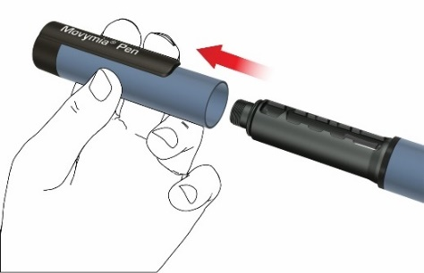

Б: Извадете държача на патрона, като го завъртите (байонетно свързване).

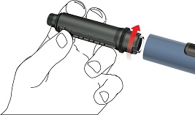

В: Махнете празния патрон в случай на смяна на патрона. Поставете нов патрон Movymia в държача на патрона, напред с металната капачка на патрона.



Г: Натиснете внимателно с пръста си буталото с резба, право напред, докъдето е възможно. Това не е необходимо, когато буталото е вече в начална позиция, например при първата употреба. Буталото с резба не може да се натисне докрай обратно до корпуса на писалката.

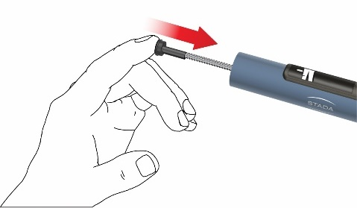

Д: Свържете държача на патрона към корпуса, като го завъртите на 90 градуса, докато спре.

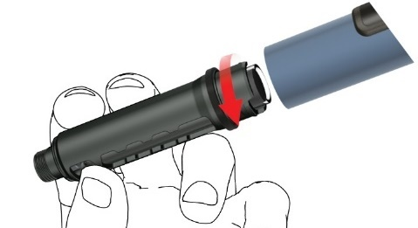

Е: Поставете нова игла на писалката по следния начин:

• Отлепете предпазното фолио.



• Завийте иглата на писалката по часовниковата стрелка върху държача на патрона. Уверете се, че иглата на писалката е поставена правилно и е закрепена здраво върху държача на патрона.

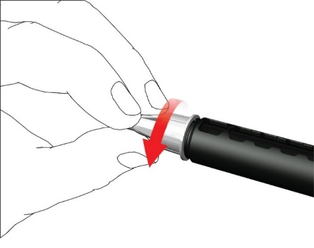

• Свалете външната капачка на иглата и я запазете.

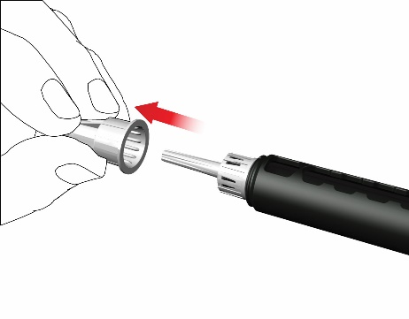

• Свалете вътрешната капачка на иглата и я изхвърлете.

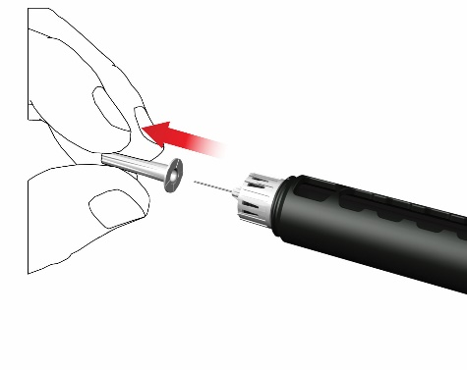

Докато поставяте иглата, може да излязат няколко капки; това е нормално.

Ж: Обезвъздушаване

Писалката трябва да се обезвъздуши и да се тества след поставяне на нов патрон и преди първото инжектиране от всеки патрон.

• Завъртете дозатора по посока на часовниковата стрелка, докато видите знак „капчица“ в прозорчето. Уверете се, че двете индикаторни линии са изравнени. По време на набиране на дозата се чува щракане и се усеща забележимо съпротивление на писалката.

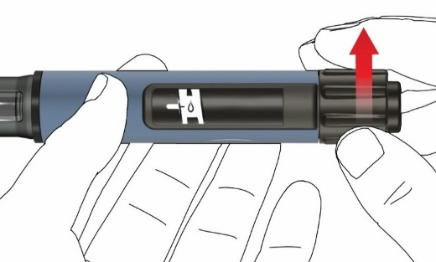

• Дръжте писалката с **иглата нагоре**.

• Натиснете бутона докрай. Задръжте го натиснат, докато индикатора за дозата се върне в начална позиция. От върха на иглата трябва да излязат няколко капки лекарство.

Ако не излизат капки, повторете стъпка Ж, докато видите няколко капки. Не повтаряйте стъпка Ж повече от четири пъти, но следвайте инструкциите, дадени в раздел „Отстраняване на проблеми“ на последната страница.

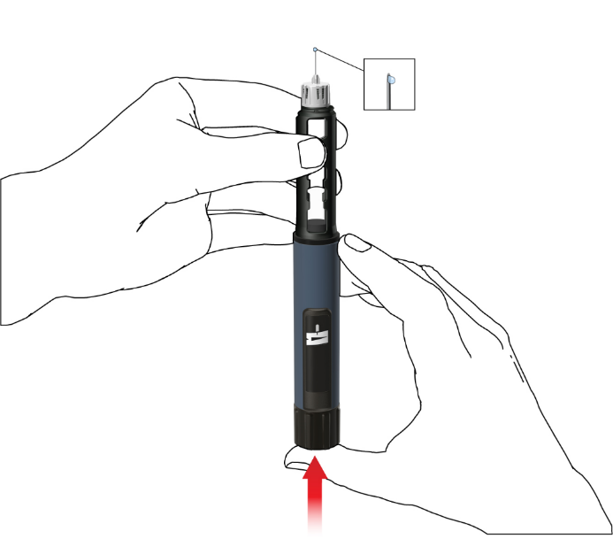

**Прилагане на лекарството с Movymia Pen**

Измийте старателно ръцете си със сапун, за да намалите до минимум риска от инфекция.

Уверете се, че сте приготвили:

• Movymia Pen с поставен патрон

• съвместима игла за писалката

• устойчив на пробиване контейнер за изхвърляне на остри предмети за използваните игли.

**Не използвайте** писалката, ако **съдържанието на патрона е мътно, с променен цвят или съдържа частици.**

Прочетете листовката за пациента на Movymia патрон, предоставена отделно.

**1. Поставяне на иглата на писалката**

Използвайте нова игла за всяка инжекция. Не използвайте иглата за писалката, ако опаковката е повредена или не сте я отворили Вие.

**Забележка:** Няма нужда да сменяте иглата, когато я използвате непосредствено след подготовката на писалката. В този случай продължете със стъпка „2. Задаване на дозата и инжектиране“.

• Отлепете предпазното фолио.



• Завийте иглата на писалката по часовниковата стрелка върху държача на патрона. Уверете се, че иглата на писалката е поставена правилно и е закрепена здраво върху държача на патрона.

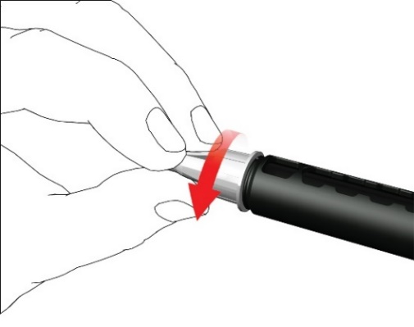

• Свалете външната капачка на иглата и я запазете.

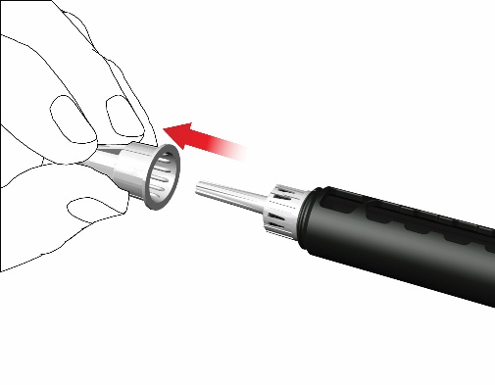

• Свалете вътрешната капачка на иглата и я изхвърлете.

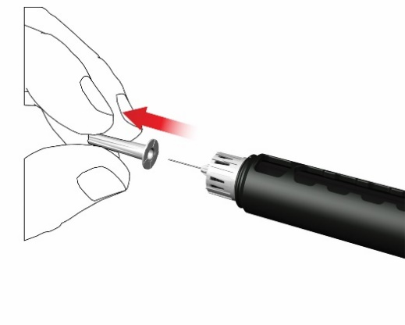

Докато поставяте иглата, може да излязат няколко капки; това е нормално.

**2. Задаване на дозата и инжектиране**

**Предупреждение:** Уверете се, че използвате правилното лекарство. Проверете етикета на патрона, преди да го поставите в държача му.

• За да зададете фиксираната дневна доза от 80 микролитра, завъртете дозатора по посока на часовниковата стрелка, докато спре и не може да се върти повече. Уверете се, че на дисплея има знак със стрелка и той е подравнен с лентата на индикатора. По време на набиране на дозата се чува щракане и се усеща забележимо съпротивление на писалката. Не се опитвайте да натискате дозатора със сила.

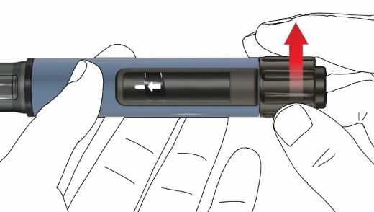

**Забележка:** Ако патронът съдържа по-малко от 80 микролитра, дозаторът не може да се завърти по посока на часовниковата стрелка до знака „стрелка“. В този случай махнете иглата на писалката, сменете патрона и продължете с обезвъздушаване според стъпките за подготовка на писалката.

• Изберете подходящо място за инжектиране и подгответе кожата според препоръките на Вашия лекар. Хванете внимателно кожна гънка между палеца и показалеца. Внимателно вкарайте иглата под прав ъгъл спрямо кожата, както е показано на илюстрацията.

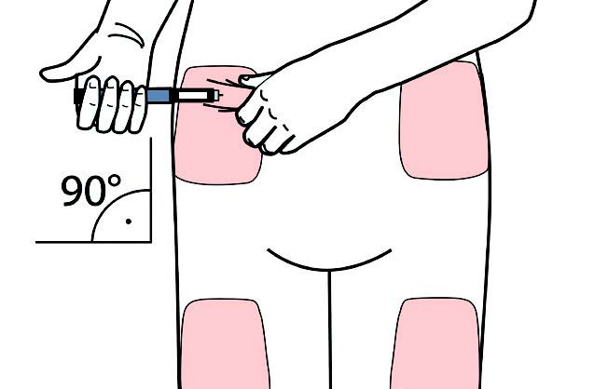

**Забележка:** Не допускайте огъване или счупване на иглата на писалката. Не накланяйте писалката, след като иглата е поставена в кожата. Накланянето на писалката може да доведе до огъване или счупване на иглата. Счупените игли могат да останат в кожата. Незабавно се консултирайте с лекар, ако в кожата е останала счупена игла.

• Натиснете бутона, докато индикатора за дозата се върне в начална позиция. Дръжте иглата в кожната гънка още 6 секунди.

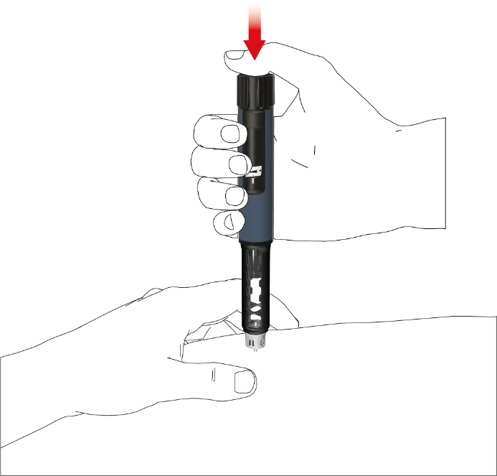

• Изтеглете писалката бавно. Проверете дали прозорчето е в начална позиция, за да се уверите, че е инжектирана пълната доза.



**3. Сваляне на иглата на писалката**

• Внимателно поставете външната капачка на иглата на писалката.

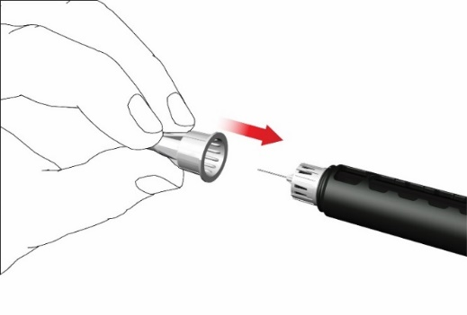

• Завъртете капачката с иглата обратно на часовниковата стрелка, за да махнете иглата от писалката. Изхвърлете я съгласно изискванията, например, в устойчив на пробиване контейнер за изхвърляне на остри предмети.

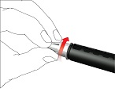

**4. Поставяне отново на капачката на писалката**

• Не изваждайте патрона от Movymia Pen преди съдържанието му да е свършило.

• Поставяйте отново капачката на писалката след всяка употреба.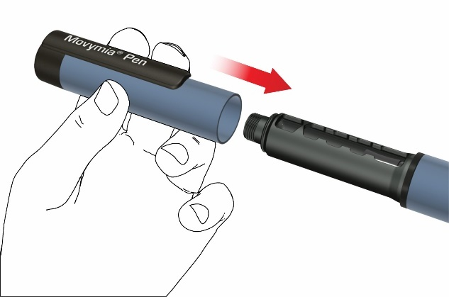

• Поставете Movymia Pen с патрона в нея обратно в хладилника при температура между 2°C и 8°C веднага след употреба.

**Забележка за медицинските специалисти**

Инструкциите за употреба и изхвърляне на иглите може да се заменят с инструкции съгласно политиката на местни органи, медицински специалисти или лечебни заведения.

**Допълнителна информация**

Писалката с фиксирана доза за многократна употреба е предназначена за лесно приложение на Movymia за лечение на остеопороза. Всеки патрон Movymia съдържа 28 фиксирани дози по 80 микролитра Movymia.

Използвайте Movymia Pen само в съответствие с предписаното от Вашия лекар, настоящите инструкции за употреба и листовката на Movymia.

Movymia Pen може да се използва от пациенти на възраст над 18 години, които сами инжектират лекарството, от медицински специалисти или от трети лица, например възрастни роднини.

Movymia Pen не трябва да се използва от незрящи пациенти или пациенти с увредено зрение без помощта на обучен зрящ човек. Консултирайте се с лекар в случай на проблеми със слуха или манипулацията.

**Иглите за писалката трябва да се използват само веднъж**, а патронът Movymia трябва да се използва само от едно лице.

**Съхранение и грижа за Movymia Pen**

* Работете внимателно с писалката. Не изпускайте писалката и не я удряйте в твърди повърхности. Пазете я от вода, прах и влага.
* За почистване на Movymia Pen е достатъчна влажна кърпа. Не използвайте спирт, други разтворители или почистващи препарати. Никога не потапяйте Movymia Pen във вода, тъй като това може да я повреди.
* Не използвайте Movymia Pen, ако е повредена или имате някакви съмнения относно правилното ѝ функциониране.
* Транспортирайте и съхранявайте Movymia Pen с поставен патрон при температурите, посочени в листовката за пациента на Movymia, предоставена отделно.
* Съхранявайте Movymia Pen, патроните и иглите за писалката на място, недостъпно за деца.
* Не съхранявайте Movymia Pen с поставена игла, тъй като това може да доведе до образуване на въздушни мехурчета в патрона.

**Изхвърляне на Movymia Pen и използваните принадлежности**

Срокът за употреба на Movymia Pen е две години. Преди да изхвърлите Movymia Pen винаги махайте иглата на писалката и патрона. Иглите и използваните патрони трябва да се изхвърлят отделно, в съответствие с изискванията за безопасност. Movymia Pen може да се изхвърля съгласно инструкциите на местните власти.

**Предупреждения**

Следвайте указанията от тази инструкция за употреба. Ако не се спазват указанията, има риск от неправилно лечение, неточна дозировка, предаване на болести или инфекция. Незабавно потърсете медицинска консултация, ако имате някакви опасения във връзка със здравето.

**Отстраняване на проблеми**

Следвайте инструкциите, дадени в таблицата, ако имате въпроси относно употребата на Movymia Pen:

|  |  |
| --- | --- |
| **Въпрос** | **Отговор** |
| 1. В патрона се виждат малки въздушни мехурчета. | Малко въздушно мехурче не може да повлияе на дозата или да навреди на пациента. |
| 2. Иглата не може да бъде поставена. | Използвайте друга игла |
| 3. Иглата е счупена/извита/огъната. | Използвайте друга игла. |
| 4. По време на набиране на дозата не се чува щракане от писалката. | Не използвайте тази писалка. |
| 5. От иглата не излиза лекарство по време на подготовката на писалката, стъпка Ж: „Обезвъздушаване“. | Сменете иглата и повторете обезвъздушаването, както е описано в стъпки „Е“ и „Ж“ за подготовка на писалката.  Ако все още не излиза лекарство, не използвайте тази писалка. |
| 6. Дозаторът не може да се завърти по посока на часовниковата стрелка до знака „стрелка“. | Останалото количество Movymia в патрона е по-малко от 80 микролитра. Сменете патрона и иглата на писалката и направете обезвъздушаване съгласно указанията за подготовка на писалката. |
| 7. Прозорчето не се връща в начална позиция след инжектирането. | Не повтаряйте инжекцията в същия ден.  Използвайте нова игла за инжектиране на следващия ден.  Задайте дозата и направете инжекцията, както е описано в раздел „2. Задаване на дозата и инжектиране“.  Ако прозорчето все още не се връща в начална позиция след инжектиране, не използвайте тази писалка. |
| 8. Разлива се течност от писалката. | Не използвайте тази писалка. |
| 9. Дозаторът по невнимание е завъртян по посока на часовниковата стрелка след завършване на инжекцията.  Как мога да нулирам дозатора в начална позиция? | Не натискайте бутона. Нулирайте писалката, като просто завъртите дозатора обратно на часовниковата стрелка до началната позиция. |

Дата на последно преразглеждане на листовката